OGŁOSZENIE
BURMISTRZ ŚREMU

informuje, iż przeznaczono do usunięcia tymczasowy obiekt budowlany (kiosk), zlokalizowany
na nieruchomości gminnej, oznaczonej ewidencyjnym numerem działki 56/4, położonej
w miejscowości Zbrudzewo, przy ul. Śremskiej, wskazany na poniższych fotografiach.
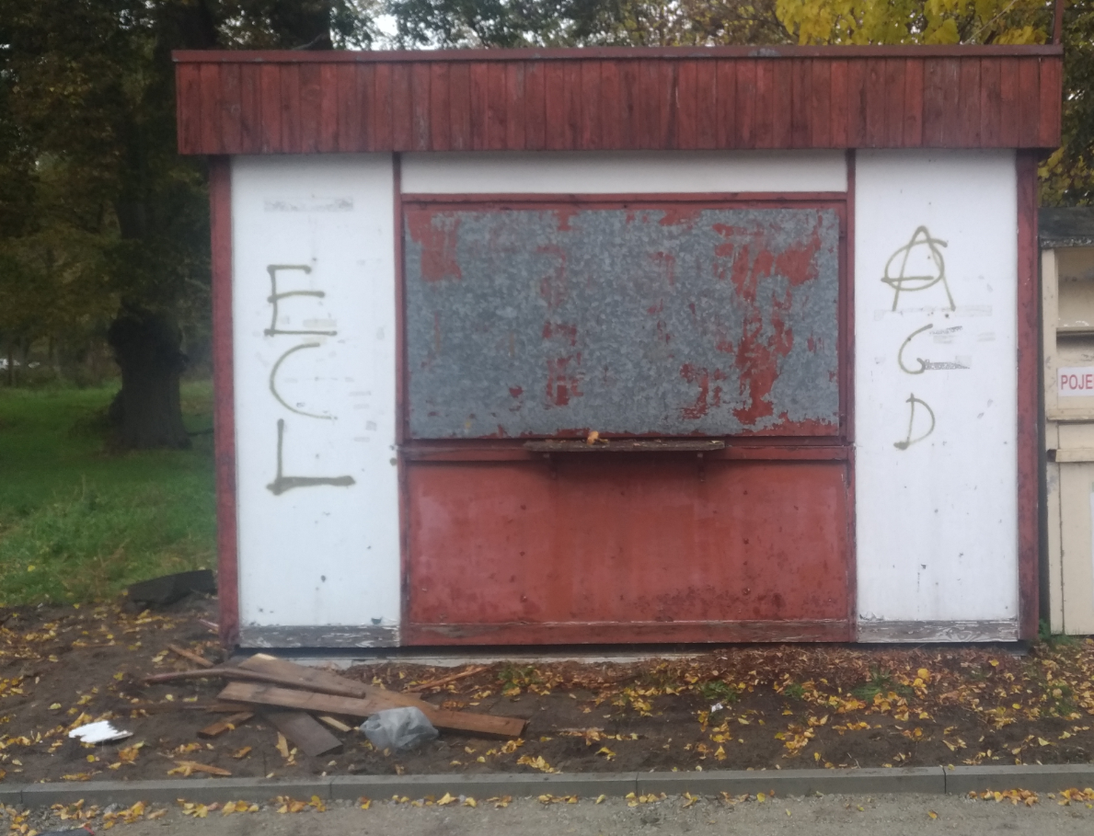 | 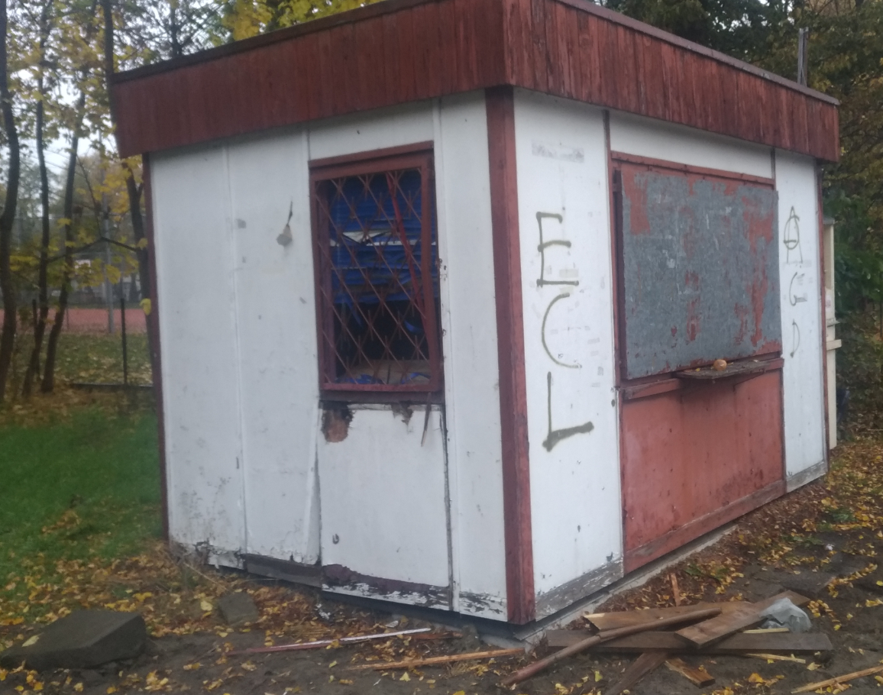
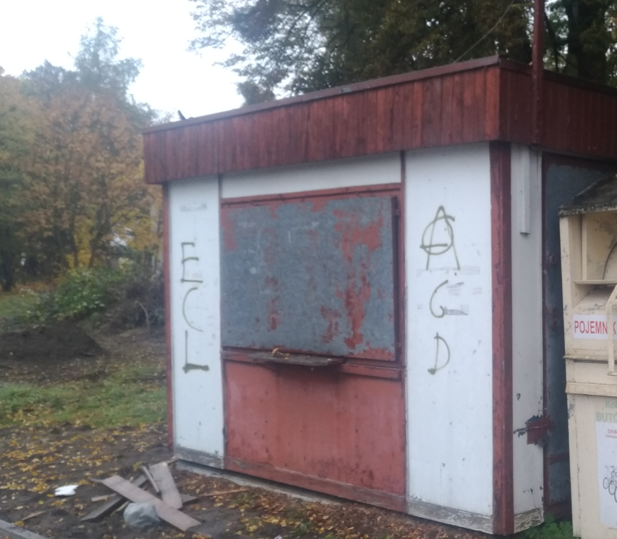 | 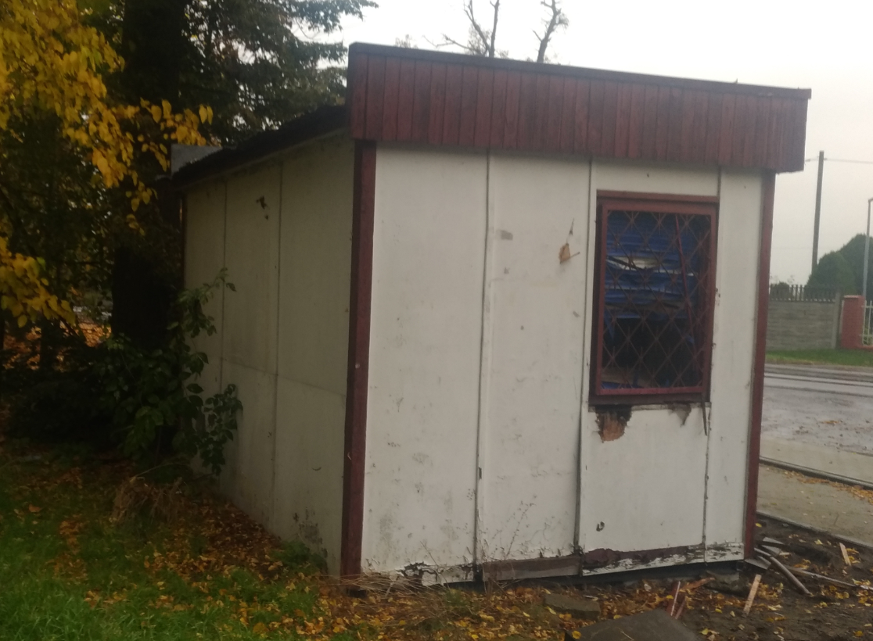

Osoby zainteresowane dokonaniem usunięcia (rozbiórki) obiektu tymczasowego z warunkiem zagospodarowania wszystkich odpadów powstałych w wyniku rozbiórki we własnym zakresie mogą złożyć pisemne oświadczenie wyrażające wolę dokonania rozbiórki obiektu i uporządkowania terenu
w zamian za materiał rozbiórkowy z podaniem kwoty ewentualnej dopłaty na rzecz gminy, do Urzędu Miejskiego w Śremie w terminie do 19 listopada 2020 r. Oferty należy składać w zaklejonych kopertach opisanych „Oferta na usuniecie obiektu tymczasowego - Zbrudzewo”.
Warunkiem przyjęcia oferty jest złożone oświadczenie o dokonaniu rozbiórki obiektu we własnym zakresie i na koszt własny przez oferenta oraz przyjęcie zobowiązania
do uporządkowania nieruchomości.
Z wyłonionym oferentem podpisana zostanie umowa. Termin obowiązków wynikających
z umowy gmina określa do 30 listopada 2020 r. Prace, będące przedmiotem umowy, należy dokonać
w zgodzie z obowiązującymi przepisami prawa budowlanego i BHP.
Szczegółowych informacji udziela pracownik Zespołu Gospodarki Nieruchomościami Urzędu Miejskiego w Śremie w godzinach pracy Urzędu telefonicznie pod nr 61 28 47 170.



